FUNDAÇÃO EDUCACIONAL CLAUDINO FRANCIO
CENTRO DE EDUCAÇÃO BÁSICA SÃO JOSÉ

Roteiro de estudos - Educação infantil
Semana 03 a 07 de agosto de 2020.

TURMAS: Infantil 2 A e B
Professoras Lúcia, Letícia, Mara, Abielly e Natália.
Atividades
Orientação de estudos

Atividades | OLÁ FAMÍLIAS!  Vamos iniciar nossa semana agradecendo a Deus pela nossa saúde. Agradeço pela atenção e colaboração de todos vocês.  Não precisa baixar essas fichas são da apostila de Natureza e Cultura.  Atividade 1 - Jeito de viver na cidade – Atividade inicial.  Explicar para a criança sobre zona rural e zona urbana. Qual a diferença entre elas, descrever paisagens que define as suas características. Fazer comentários sobre as cidades que conhecem. Registre a resposta da ficha com desenho e escrita.  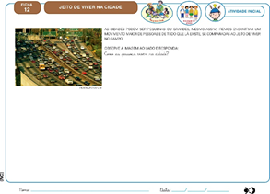  Atividade 2 - Jeito de viver na cidade – Exploração e descoberta. Divide a sua folha no meio com um traço, deixando as perguntas uma para cada lado e represente as suas ideias com desenho ou escrita.  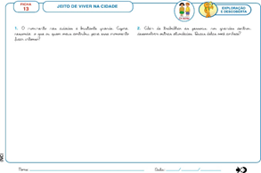  Atividades extras em folha. Trabalhar as vogais com atividades de escrita e o som de cada uma.  Atividades de matemática com a escrita dos números, observando as formas geométricas nos desenhos e relacionando a quantidade.  Produtos de higiene e os cuidados para uma boa higiene.  (Clique duas vezes em cima da imagem abaixo para abrir a atividade)  Atividades do LIM. Atividades da apostila.  Ficha da página 70. Sentimento do medo registre com escrita e desenho.  Fichas das páginas 71 a 89: História uma leitura de imagem que fala sobre o sentimento do medo.  Fichas das páginas 90 e 91: Vamos construir a gatinha Milu?  Atividade: GRAVATINHA DO PAPAI: Para fazer essa atividade vamos pedir ajuda para mamãe, para recortar as partes da gravatinha. Monte a gravata colocando as partes menores sobre as maiores. Depois de montada cole ou grampeia na parte superior. Na segunda parte escreva o nome do Papai, na terceira parte desenhe o seu Papai, na quarta parte desenhe ou cole algo que seu Papai gosta e na última parte cole uma foto sua com seu Papai. Faça com carinho e entregue ao Papai com um forte abraço.  (Clique duas vezes em cima da imagem abaixo para abrir a atividade)  Aproveitem a semana.  Beijos da profe Lúcia. Estou à disposição.  (66) 9 9910-2935
Disciplinas  extras | Educação Física  Objetivo da aula: coordenação motora geral e fina.  Materiais: Linha ou elástico, cadeiras, prendedores e papéis higiênicos.  01 atividade: Caminhada animal;  Nesta atividade a criança deverá imitar os animais pelo espaço na casa. Imitar o urso, caranguejo, lagarto etc. Mas logo abaixo deixarei um vídeo de como fazer a imitação da bicharada.  Link do vídeo:https://youtu.be/olzDWRFaNk4  02 atividade: Cama de gato;  Nesta atividade precisaremos de vários cadeiras e uma linha ou elástico. Vamos deixar as cadeiras três cadeiras uma atrás da outra com um espaçamento de 1 metro entre elas, do outro lado mais três cadeiras também com o espaçamento, no meio entre as duas fileiras de cadeiras deixar um espaço.  Agora vamos utilizar a linha ou elástico, vamos colocar a linha/ elástico preso nas cadeiras. Após colocar a linha/elástico a criança deverá passar no meio das linhas, sempre tentando desviar até conseguir passar por todo túnel de linhas.  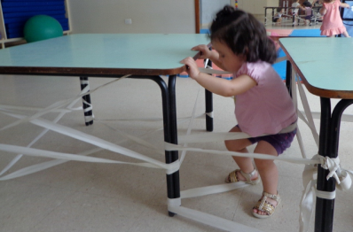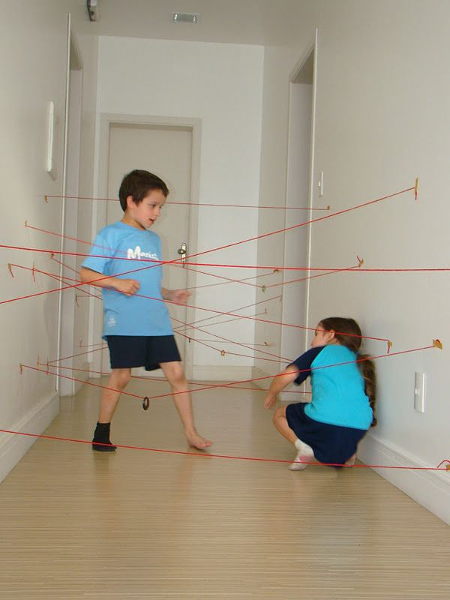  03 atividade: Pendurando a roupa no varal.  Nesta atividade precisaremos de uma linha ou barbante, prendedores de roupa e papel higiênico. A linha ou o barbante pode ter um comprimento de 1, 5 . Vamos amarrar em duas cadeiras, sendo que elas devam estar com um espaçamento para ser amarrado o barbante. Agora vamos utilizar os pedaços de papéis higiênicos para simbolizar uma pequena roupa. A criança deverá se deslocar correndo, com o prendedor e o papel higiênico na mão, chegar no varal e pendurar o papel na linha, voltar e fazer novamente.  Obs.: Pedir para a criança fazer com a mão direita e esquerda.  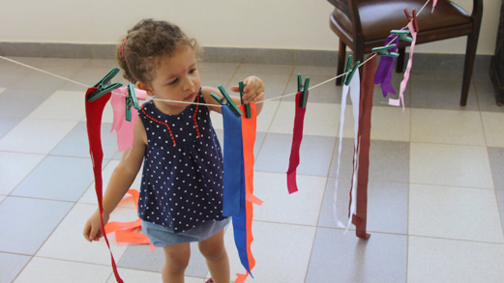  Beijos da Profe Letícia (66) 996755688  Música:  A criança fará uma apresentação musical para todos da turma com a sua música preferida, logo depois, eles irão desenhar na FICHA 5 da apostila a sua apresentação musical.  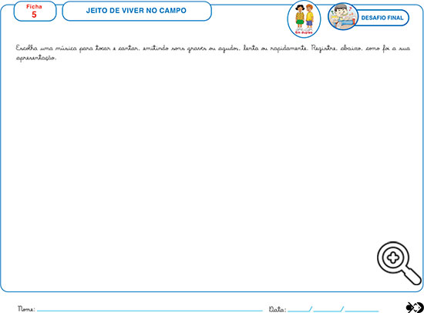  Beijos da Profe Nati (66) 999891923  Artes:  Pintura com tinta trabalho de criatividade e cor : Brincadeira de criança  (Clique duas vezes em cima da imagem abaixo para abrir a atividade)  Beijos da Profe Mara.  Inglês: Durante esta semana, continuaremos estudando sobre o nosso Body e todas as ações que poderemos realizar com ele. Na ficha 15, temos escritas várias ações como: pular, dançar, bater palmas, tocar o nariz… etc. O aluno deverá representar por meio de desenhos ou colagens, as ações escritas na ficha.  Teacher By  (66) 996143361

